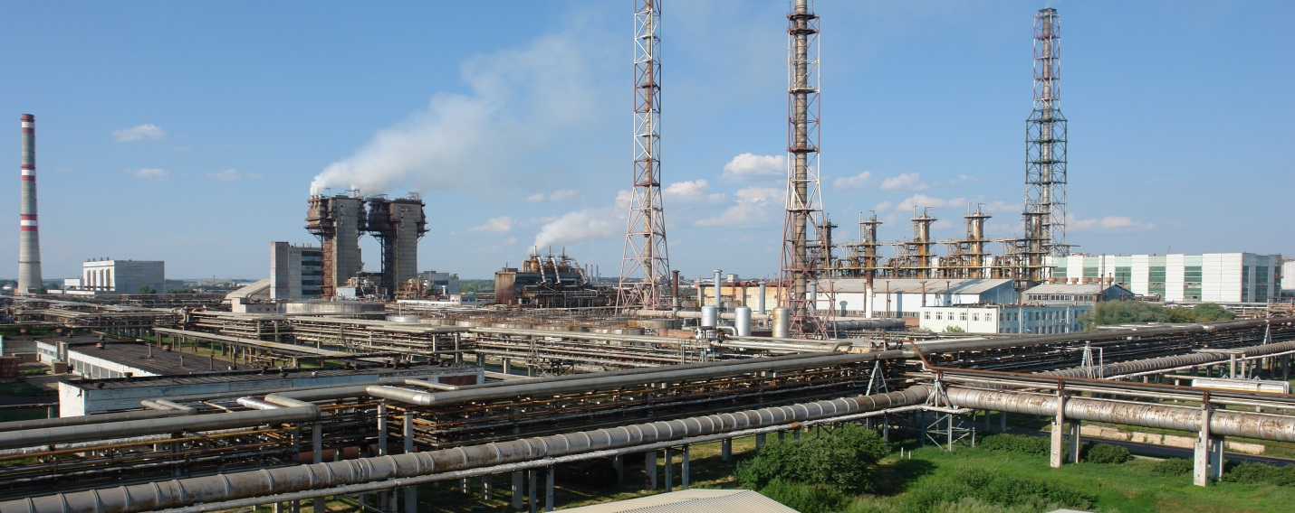

Предлагаем вашему вниманию книгу, рассказывающую об истории БПО «Азот» и о людях, которые своим героическим трудом создавали историю завода и города Березники.

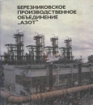

**Березниковское производственное объединение "Азот": фотоальбом / автор-сост. Л. А. Вершинина; фотосъемка Е. Б. Стоналова; оформление и макет А. В. Курбачевского. - М., "Советская Россия", 1986. – 127 с.: фотоилл.**

***«Тысячи строителей, преисполненных революционного энтузиазма, вступали в единоборство с природой. И ничто не могло им помешать: ни лютые морозы, ни скудный паёк, не подлая рука злоумышленника»***

К. Паустовский. «Великан на Каме»